Praktische opdracht 1

Dit is de eerste praktische opdracht. Deze opdracht gaat in op 6.1: ontdekkers en introduceert je alvast op 6.2: veroveraars.
Zoals je hebt gelezen in de wikiwijs, begin je met onderdeel A. Pas als je onderdeel A afhebt, begin je aan onderdeel B.
ONDERDEEL A Ontdekkers
Vertel in minimaal 30 woorden en maximaal 50 woorden wie de volgende ontdekkers zijn en door welke ontdekkingsreis ze bekend zijn geworden. Zoek de antwoorden in de blauwe teksten van 6.1 of op het internet. Let op, als je het op het internet opzoekt schrijf je het antwoord op in eigen woorden.

- Vasco da Gama
________________________________________________________________________________________________________________________________________________________________________________________________________________________________________________________________________________________________________
__________________________________________________________________________________

- Cornelis Houtman
__________________________________________________________________________________________________________________________________________________________________________________________________________________________________________________________________________________________________________________________________________________________________________________

- Willem Barentsz
__________________________________________________________________________________________________________________________________________________________________________________________________________________________________________________________________________________________________________________________________________________________________________________
- Columbus
__________________________________________________________________________________________________________________________________________________________________________________________________________________________________________________________________________________________________________________________________________________________________________________

Zie volgende pagina voor de rest van dit PO.
- Welke route hoort bij welke ontdekker in bron 10? Zet de nummers 1 t/m 4 in het juiste vierkant in de kaart.

1 Vasco da Gama
2 Cornelis de Houtman
3 Willem Barentsz
4 Columbus

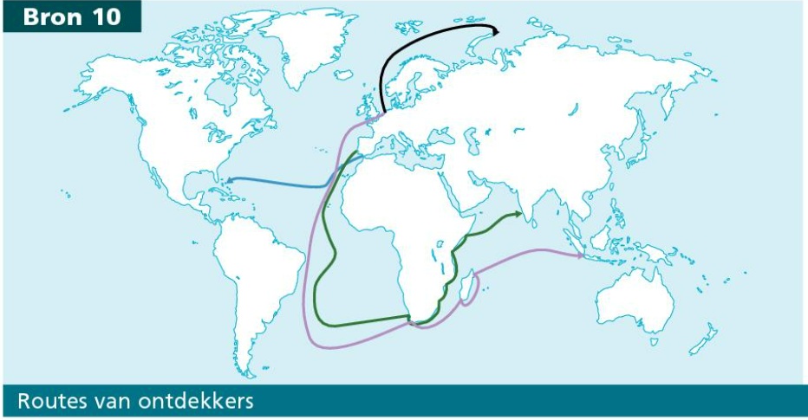

- Er zijn veel soorten specerijen die Europeanen graag wilde hebben. Noem er drie.
*_____________________________________________________
*_____________________________________________________
*_____________________________________________________

- Specerijen werden op meerdere manieren gebruikt. Noem er drie.
*_____________________________________________________
*_____________________________________________________
*_____________________________________________________

- Hoe noemde Columbus de inheemse bevolking en waarom noemde hij ze zo?
________________________________________________________________________________________________________________________________________________________________________________________________________________________________________________________________________________________________________

Onderdeel B: Veroveraars

- Welk land stuurde als eerste veroveraars naar Amerika? Omcirkel het juiste antwoord.
A Engeland
B Portugal
C Spanje
D Italië

- Juist of onjuist
A De lokale bevolking kon het zware werk in de mijnen niet aan. Juist / onjuist
B Veel Azteken stierven door ziektes uit Europa Juist / onjuist
C Er werden uiteindelijk een paar duizend Afrikanen naar Amerika Juist / onjuist
gebracht.
D De Spanjaarden lieten Afrikanen als slaaf werken. Juist / onjuist

- Hoe noem je een groot landbouwbedrijf waar tot slaaf gemaakte mensen werkten?

____________________________________________________________________________________________________________________________________________________

- Noteer 4 producten die op de grote landbouwbedrijven werden verbouwd.

1___________________________________ 2 _________________________________

3___________________________________ 4 _________________________________

- Maak de juiste combinaties. Noteer achter elk cijfer (1-4) de juiste letter (A-D).

1 culturele invloed
2 economische invloed
3 politieke invloed
4 sociale invloed

A Een leraar leert kinderen Nederlands in Suriname.
B Een Nederlandse bestuurder in Indonesië.
C Een Spaanse koopman in Mexico.
D Een Spaanse man trouwt met een Azteekse vrouw.

1 _____ 2 _____ 3 _____ 4 _____

